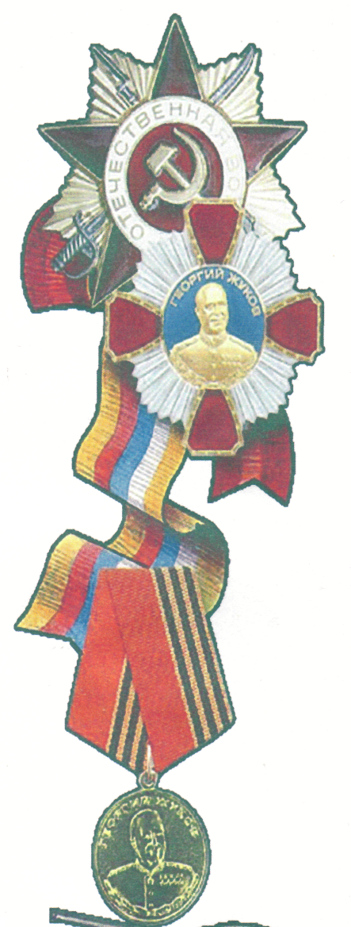
ТЕМА «ЗАЩИТНИКИ ОТЕЧЕСТВА»

Дети должны знать:

- что наша Родина — Россия,
- живущие в России люди — россияне;
значение слов «Отечество», «Родина», «защитник»;
- названия военных профессий;
- чем занимаются люди каждой военной профессии;
- какой техникой управляют военные разных профессий;
- из каких предметов состоит форма моряка, летчика, десантника.
- ДИДАКТИЧЕСКИЕ ИГРЫ И УПРАЖНЕНИЯ
Образование множественного числа существительных в именительном и родительном падежах «Один — много»
Танкист — танкисты — танкистов, летчик — летчики — летчиков,
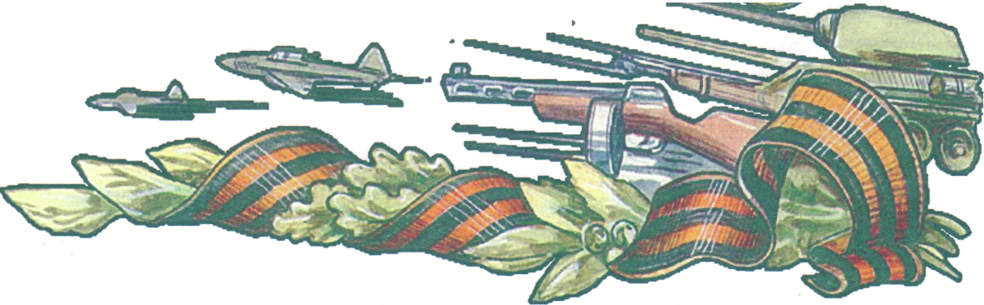
моряк — моряки — моряков, солдат — воин- герой-пилотка
Образование существительных множественного числа в именительном и родительном падежах «Посчитай»
Один солдат — два солдата — пять солдат,
один матрос — два матроса — пять матросов,
один пехотинец — два пехотинца — пять
один летчик — два летчика — пять летчиков,
один парашютист — два парашютиста — пять
одна пушка — две пушки — пять пушек,
один пистолет - два пистолета — пять
Образование существительного, обозначающего профессию «Назови по образцу»
Артиллерия — артиллерист,
вертолет — вертолетчик,
кавалерия — ... ,
пехота — ... ,
разведка — ... ,
танк -- ... ,
пулемет — ... ,
десант — ... ,
граница — ... ,
море — ... ,
парашют — ... ,

